Міністерство освіти і науки України  
Національний технічний університет України

«Київський політехнічний інститут ім. І. Сікорського»

Кафедра інженерії програмного забезпечення в енергетиці

Практична робота № 3

з курсу: «*Основи Веб-програмування*»

**Виконала:**  
студентка 2-го курсу,  
групи ТВ-32  
Вдовина Анастасія Валеріївна

Посилання на GitHub репозиторій: https://github.com/AnastasiiaVdovina/WebLabs.git

**Перевірив:**

Недашківський О.Л.

Київ 2024/2025

*Практична робота № 3*

**Завдання**

Створіть веб калькулятор розрахунку прибутку від сонячних електростанцій з встановленою системою прогнозування сонячної потужності.

**Хід виконання:**

1. Оголошуємо додаткові функції, необхідні для розрахунків, а саме: erf,

standardNormalCDF, normalCDF, formatThousands.

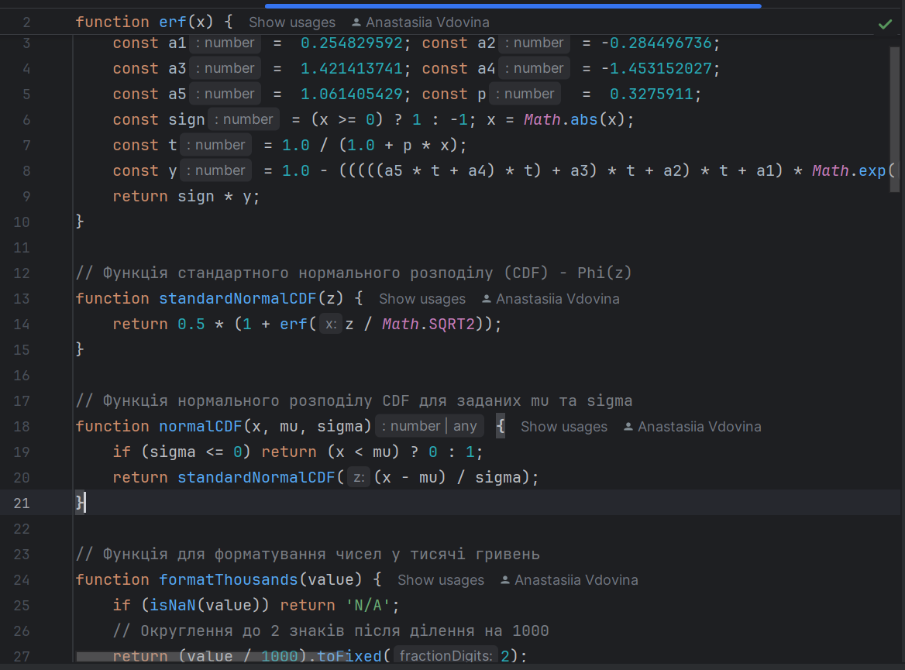

Рис.1 – Оголошення додаткових функцій

1. Реалізація основної логіки програми. Отримання даних від користувача та

Їх переіврка:

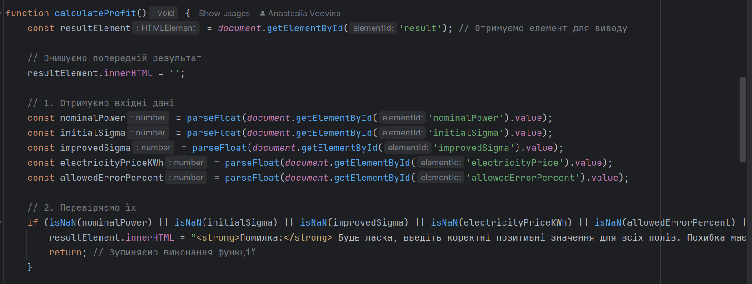

Рис.2 – Отримання даних від користувача

1. Розрахунок значень, необхідних для основних розрахунків:

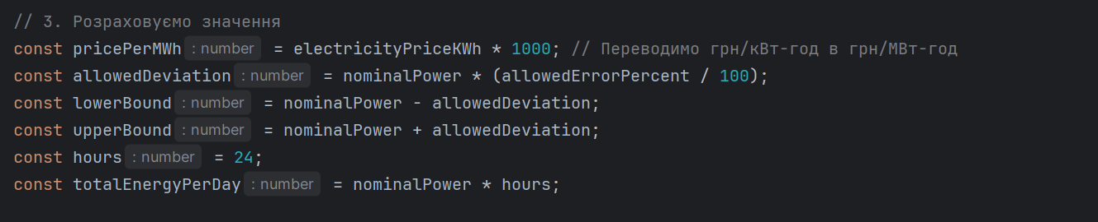

Рис.3 – Додаткові обрахунки

1. Розрахунки для початкового стану:

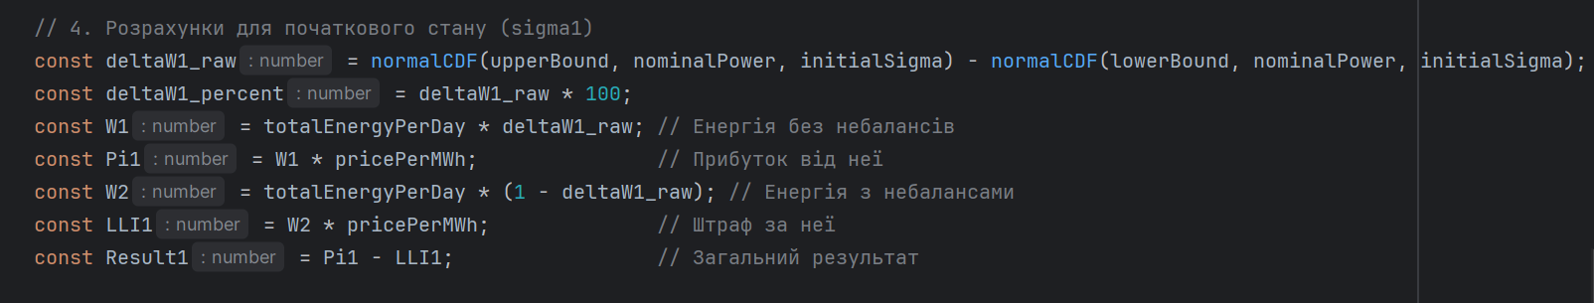

Рис.4 – Розрахунки для sigma1

1. Аналогічні обрахунки для покращеного стану та визначення ефекту від вдосконалення:

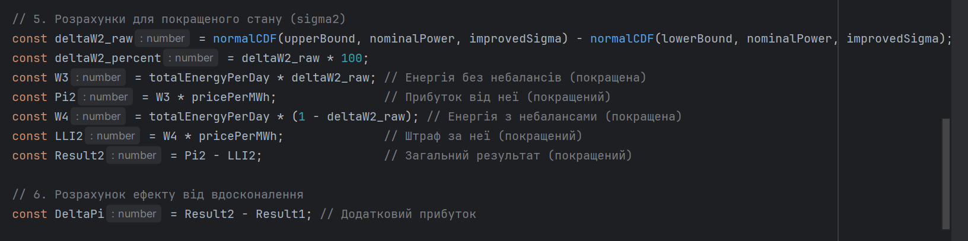

Рис.5 – Розразунки для sigma2

1. Вивід отриманих результатів:

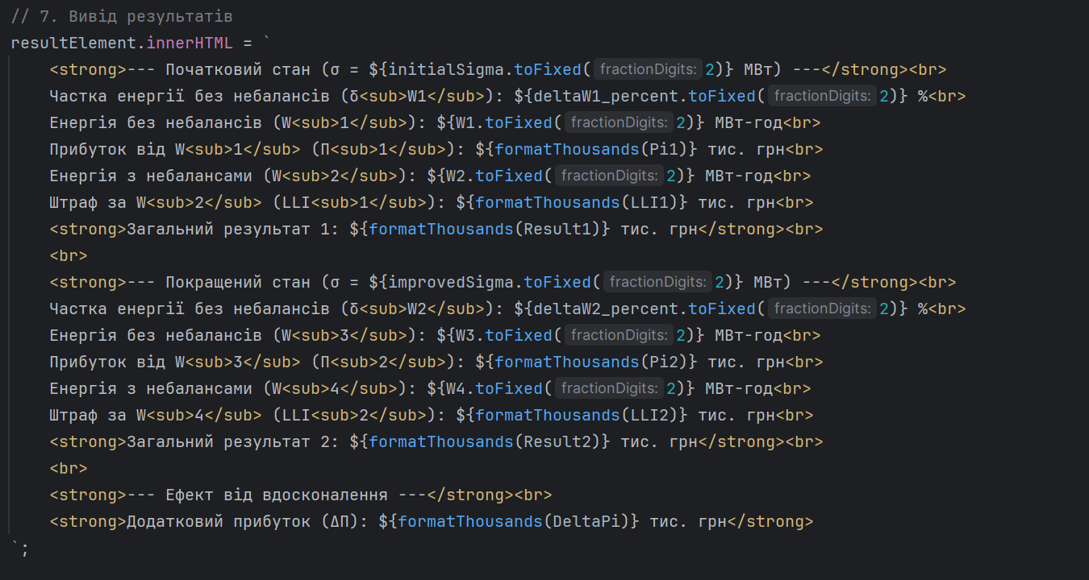

Рис.6 – Форматований вивід результатів

**Інтерфейс:**

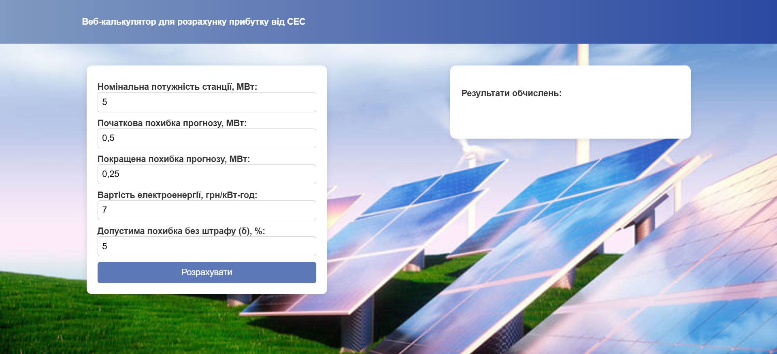

**Перевірка на контрольному прикладі:**

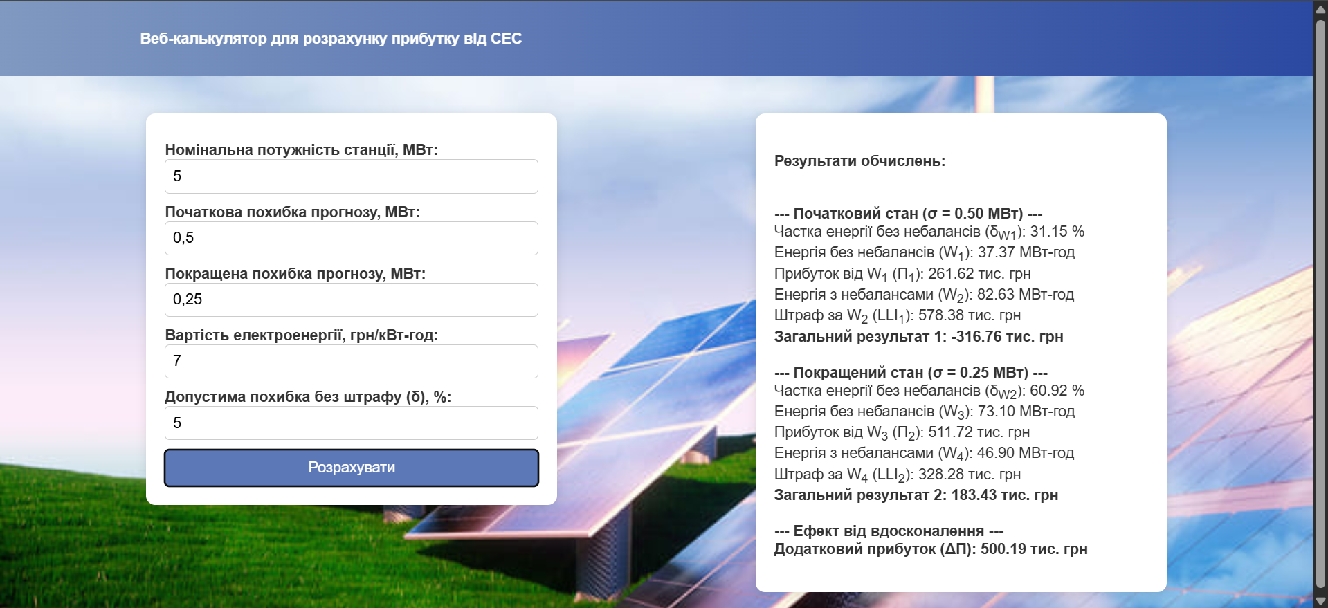

При розрахунку контрольного прикладу отримуємо відповідь з похибкою, адже обчислення нормального розподілу не може дати точного результату в даному випадку. А також в завданні не описана змінна «p».

**Висновок**

На даній практичній роботі мені вдалося реалізувати практичний веб-калькулятор для розрахунку прибутку від СЕС у відповідності до контрольного прикладу, наведеного в завданні. Я попрактикувала написання складних обрахунків на JavaScript, використала нещодавно набуті знання про стилі сторінки.

У підсумку, я не лише закріпила навички роботи з HTML, CSS та JavaScript, але й на практиці застосувала знання з математичного аналізу, статистики, енергетики та web-програмування. Робота над цим проєктом також підвищила мою впевненість збільшила для мене чітке розуміння того, як сучасні ІТ-рішення можуть інтегруватися в сферу енергетики.